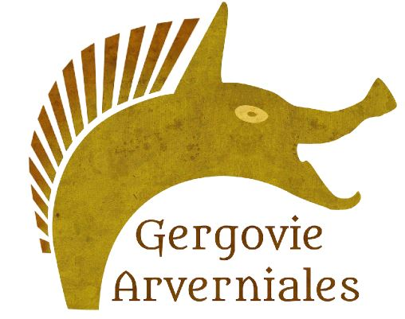 | Appel à cotisation 2019

Gergovie @ les Arverniales, est une association de médiation culturelle et scientifique qui se donne pour objet de promouvoir la culture et la connaissance historique et archéologique de la civilisation gauloise en s’appuyant sur l’expertise de ses partenaires scientifiques.
Gergovie @ les Arverniales est l’association organisatrice des ARVERNIALES, archéofête gauloise de l’oppidum de Gergovie se déroulant chaque année le 3ème week-end de juillet.
Gergovie @ les Arverniales vise également à fédérer et former ses adhérents et bénévoles tout au long de l’année à travers ateliers, stages, conférences et sorties découvertes.
Pour participer vous aussi à nos projets, vous pouvez devenir bénévole de la manifestation, adhérer à l’association, ou (et même surtout) faire les deux ! Nous vous remercions par avance pour votre soutien.
Je soussigné(e) (NOM, Prénom) :
Organisme :
Fonction :
Adresse :
Téléphone : |  |  | Port :
Email :

Vous prie de trouver ci-joint le versement de _____________ au titre de ma cotisation 2019 (minimum 10 €)

Je souhaite recevoir un reçu : ⬜ oui ⬜ non
Signature

